«Без лечения смерть будет весьма неприятная». Понятным языком рассказываем о ВИЧ

ВИЧ и СПИД — в чем разница?
ВИЧ-инфекция — это само присутствие вируса в организме человека.
СПИД (синдром приобретенного иммунодефицита) — это его конкретная стадия. По теперешней классификации состояние можно определить как четвертую, последнюю, стадию ВИЧ-инфекции, то есть глубокое угнетение иммунитета и все сопутствующие болезни. Например, оппортунистические инфекции, опухоли.
— Есть протокол лечения ВИЧ-инфекции, в котором расписано, какие симптомы и состояния к какой стадии относятся. Она ставится пожизненно: если человеку уже диагностировали третью стадию, то даже если он хорошо подлечился, она останется — разрушения в организме уже есть и обратного процесса не будет, — рассказывает врач. — В Беларуси применяется классификация ВОЗ. В России своя классификация, предложенная Валентином Покровским в 1989 году, есть американская CDC.
2

Диагностировать ВИЧ на начальных стадиях реально?
Да. И в Беларуси, по словам врача, довольно много людей узнают о своем статусе на первой и второй стадиях.
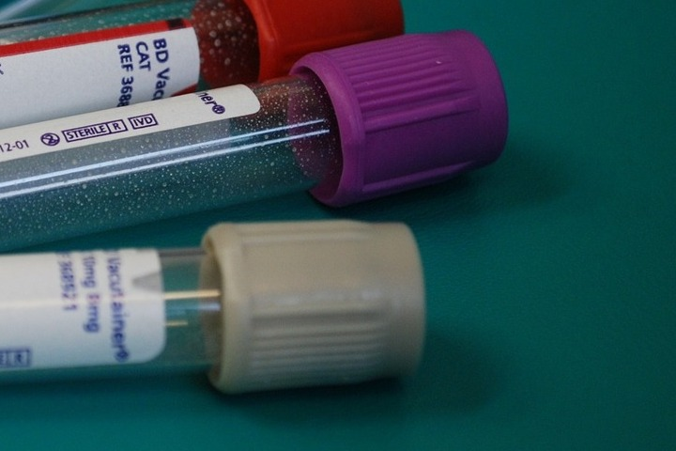
— Грамотность людей сейчас значительно повысилась: все понимают, что в жизни может случиться всякое. Каждый знает особенности своего поведения. ВИЧ-инфекция ведь на пустом месте не возникает: в троллейбусе или ресторане ею не заразишься. Человек сам чувствует и понимает, есть ли у него элементы рискованного поведения. Тогда он приходит и обследуется.
3

Могут ли врачи заподозрить ВИЧ-инфекцию по результатам обычного профосмотра?
Без проведения специальных тестов врачи могут это заподозрить только по СПИД-индикаторным заболеваниям. Это те, которые у здоровых, не зараженных, людей случаются крайне редко или не случаются вовсе. Пример: человек молодой, и у него в принципе никаких проблем со здоровьем быть не должно. Но при этом у него постоянно белый язык, налет с внутренней стороны щек, плюс ногти какие-то тусклые, «погрызенные»… Это самое простое СПИД-индикаторное заболевание — кандидоз полости рта и кожи.
4

Если дошло до СПИДа — это уже точно смерть?
Нет. Если человек с четвертой стадией обратился за помощью, то шанс есть.
Конечно, умирают многие. Но некоторым везет: им удается восстановить иммунитет, подлечить их заболевания и как-то стабилизировать состояние. Гарантии, что так случится, нет. У человека уже могут быть инфекции, которые необратимо разрушают организм. Остановить процесс можно, но это всего лишь значит, что не будет хуже, но и лучше становиться тоже не будет, за редким исключением. Пример: вирус иммунодефицита разрушает кроветворение. Это значит, что он убивает клетки различных элементов крови на начальном этапе их развития. Тогда у человека может быть тромбоцитопения, с которой организм уже никогда не восстановится до нормальных показателей. Может быть и анемия: в этом случае гемоглобин будет на уровне 60 г/л, не более (в норме этот показатель должен быть на уровне 120 г/л у женщин и 130 г/л у мужчин. — Прим. TUT.BY). Все это останется даже при условии подлеченной ВИЧ-инфекции.
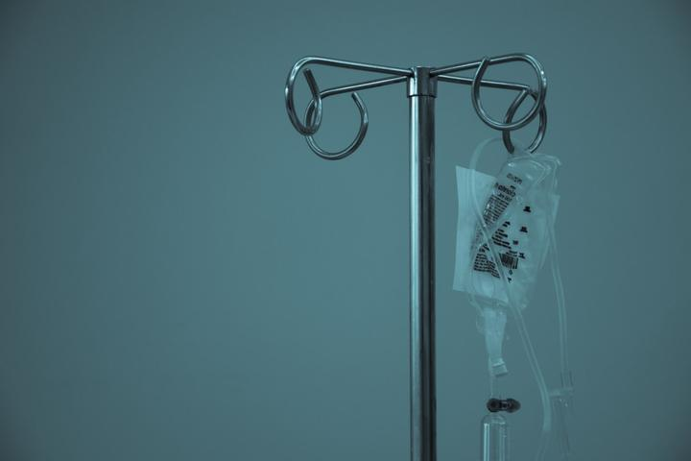
Бывает, что на фоне сниженного иммунитета возникают онкологические заболевания. Здесь гарантий излечения тоже нет. Представьте: к СПИДу добавляются операции, химиотерапия… Надо иметь здоровье, чтобы это выдержать. Вывод: раннее установление диагноза и начало лечения дает большой шанс прожить долгую и полноценную жизнь.
5.

Кажется, я уже хочу сдать тест. Он покажет точный результат?
Сегодня в аптеках можно найти экспресс-тесты, определяющие наличие ВИЧ в организме по слюне.
— Это иммуноферментный анализ, который выявляет антитела. Естественно, он немного менее точен, чем тест по крови, но процент расхождения очень маленький. Тем не менее шанс на ложноположительный результат есть.
В общем, ситуация как с тестами на беременность: если сомневаетесь, лучше перепроверить экспресс-тест анализом крови.
6

Если был незащищенный половой акт, через сколько нужно сделать тест?
Тестов нужно сделать несколько.
Первый — как можно быстрее. Так вы фиксируете свой изначальный ВИЧ-статус. К тому же вдруг он уже положительный?
Второй тест сделайте через полгода. Если он отрицательный, в принципе можно быть спокойным.
— Лучше всего сделать еще и третий тест — еще через полгода после второго, — советует специалист.
Кроме этого, существует постконтактная профилактика. В первые 72 часа после опасного контакта можно обратиться в соответствующее учреждение здравоохранения (в ту же инфекционную больницу), где вам выдадут специальные препараты на месяц. Если вирус уже попал в организм, но пока не встроился в геном, можно его убить. Правда, получить такую профилактику не так просто.
— По закону такая услуга предоставляется лицам, которые могут попасть в такую «аварийную» ситуацию из-за своей профессии. Это медработники, милиционеры, эмчеэсовцы — в общем, все, кто контактирует с кровью. Обычные граждане не могут просто прийти и попросить препарат. Но если вы назовете фамилию, имя и отчество человека, с которым у вас был половой контакт, его пробьют в регистре ВИЧ-инфицированных и, если он там есть, препарат дадут.
Олег Скрипко отмечает, что самостоятельно купить такие лекарства нельзя: они должны быть назначены врачом по показаниям. Бесконтрольное употребление противовирусных лекарств ведет к появлению и распространению среди населения резистентных форм вируса.
7

Дудь удивил всех, сказав, что при неопределяемой нагрузке вируса заражения может не быть даже при незащищенном половом контакте. Это правда?
— По общим рекомендациям ВОЗ, которые относятся в том числе и к странам Африки, можно считать, что при наличии меньше 1000 копий (то есть частиц) вируса в миллилитре крови вирусная нагрузка неопределяема. Но здесь лучше руководствоваться более жесткими критериями и использовать точные, дорогие тест-системы.
В Беларуси они есть: на 500, 400, 50 копий. По словам врача, надо стремиться к тому, чтобы нагрузка не определялась даже самой хорошей тест-системой.
— В любом случае предохраняться и думать о своей безопасности стоит. Шанс заражения невелик, но он есть всегда.
Скорее всего, если у беременной женщины нагрузка не определяется и она находится под наблюдением врача, то ребенок родится здоровым:
— Если в год передача ВИЧ-инфекции от матери к ребенку составляет менее 2%, то страна получает сертификат Всемирной организации здравоохранения. У Беларуси в последние годы он есть: с 2017 года. Подтверждается каждый год. Но все равно это не абсолютные цифры.
8

Допустим, человек уже ВИЧ-инфицирован. Как работает терапия для него?
Сначала поясним, что происходит в организме при ВИЧ-инфекции.
— Вирус размножается в конкретной клетке — заполняет ее, и она погибает, разрушается. Вирус идет в следующую. Таким образом, клетки не успевают восстанавливаться, их становится меньше, и они уже не могут выполнять свои защитные функции в организме. Соответственно, организм становится более чувствительным к различным вирусам, бактериям, склонен к развитию опухолей. Процесс разрушения идет с разной скоростью у разных людей, в зависимости от генетических факторов, состояния здоровья, общего иммунитета.
Задача лечения — прервать размножение вируса. Для взрослых препараты в форме таблеток, для детей — сиропы, а еще есть ампулы. Они используются, например, при профилактике в родах.
— Терапия воздействует на различные группы ферментов ВИЧ и не дает ему создавать новые частицы, собирать их в соответствующую структуру. Получается, что у человека скорость разрушения иммунитета становится меньше, чем скорость его восстановления, — говорит Олег Скрипко. — Организм успевает производить лимфоциты, которые выполняют защитную функцию. Но при этом их количество уже не будет таким, как у здорового человека, а просто таким, чтобы обеспечить уровень иммунитета для удовлетворительного функционирования.
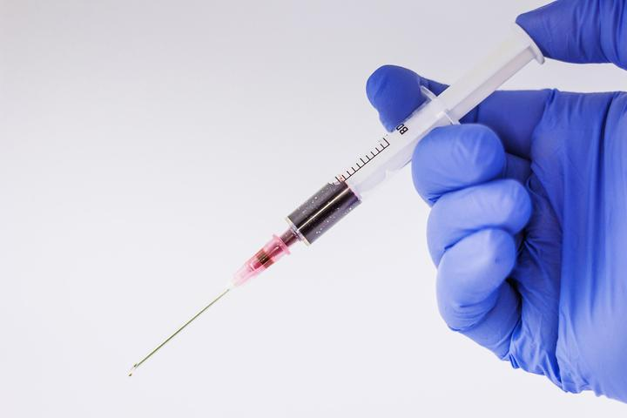
Считается, что если лимфоцитов больше, чем 500 клеток на мм³, то в принципе состояние уже нормальное. Но врач обращает внимание: у здорового человека их в три раза больше — 1500−1700 клеток/мм³.
— Чем быстрее у человека диагностируют ВИЧ, тем больше шанс сохранить высокий уровень лимфоцитов. Если заражение только-только произошло, вирус еще не успел развиться, то это реально. У нас есть пациенты с 900, 1000 клеток — это близко к уровню здорового человека.
9

Как много пациентов в Беларуси получают терапию?
По данным Республиканского центра гигиены, эпидемиологии и общественного здоровья, в Беларуси живет 21 566 людей с ВИЧ-положительным статусом. Все из них могут получить терапию за счет государственного бюджета.
— Если человеку поставлен диагноз, ему сообщит эпидемиолог того санитарного учреждения, в котором это было установлено. Затем данные попадают в местный центр гигиены и эпидемиологии, который приглашает человека к себе. На встрече консультируют и объясняют все о болезни. В соответствии с законодательством с человека также возьмут расписку, что он предупрежден об ответственности за заражение других людей. Так пациент появляется в регистре.
После этого он приходит к инфекционисту по месту жительства с направлением, сдает анализы для определения состояния и получает препараты для терапии (или отправляется на госпитализацию, если ситуация уже запущенная).
Олег Скрипко отмечает, что невыявленных случаев ВИЧ-инфекции в стране относительно немного. Для оценки их количества существует специальная программа Spectrum — с ней работают эпидемиологи:
— Раз в два года проходит дозорно-эпидемиологический надзор — это серьезное мероприятие. Специалисты опрашивают и тестируют потенциально уязвимые группы населения. Данные заносятся в программу — и на их основании делаются выводы о популяции ВИЧ-инфицированных.
Информация также отправляется в ЮНЭЙДС — там данные тоже пересматривают и вместе с эпидемиологами приходят к консенсусу:
— По последней такой оценке, в Беларуси было 26 тысяч людей с положительным ВИЧ-статусом.
10

Это много?
Даже с учетом незарегистрированных случаев количество ВИЧ-положительных людей составляет меньше 0,3%.
— Процент разнится от региона к региону. В Гомельской области он доходит до 0,58%, в Гродненской — 0,073%. Разброс большой. Тем не менее цифра менее 1% считается локализованной эпидемией, поражающей уязвимые группы населения. Больше 1% заболевших — это уже генерализованная эпидемия. В России есть регионы, где ситуация как раз такая, — констатирует врач.
Нужно не бояться и стремиться к наиболее ранней диагностике ВИЧ-инфекции.
— Все равно скрыть это не удастся, да и никому, кроме медиков, это неинтересно. Чем раньше начать лечение, тем менее это будет заметно. Вот с запущенным заболеванием ВИЧ не заметить его уже и правда сложно, — отмечает врач. — Это в интересах каждого человека. Оно само не рассосется и не ликвидируется. Да и смерть будет весьма неприятная.
Ограничения для ВИЧ+ людей есть лишь при приеме на воинскую службу, работу в МВД и МЧС и для медицинских работников некоторых специальностей хирургического профиля. Для получения санкнижки (например, для работы официантом) тест на ВИЧ сдавать не надо.
11

Больше 80% ВИЧ-положительных белорусов заразились половым путем. Что мне делать, чтобы так не случилось со мной?
Врач категоричен:
— Здесь ничего нового не придумали — нужно использовать презерватив.
Правда, даже в этом случае нельзя сказать, что вы обезопасили себя по максимуму. При длительных поцелуях или других телесных контактах тоже есть маленькая вероятность попадания чужой крови в организм.
— Считается, что слюна, свободная от следов крови, безопасна. Но откуда вы можете знать, свободная она или нет?

